



Alumno: Rivera Navarrete Miguel Ángel amado.

Profesor: Blancas Ruiz José Luis.

Ciclo escolar: 19-2.

Carrera: Ing. Sistemas Computacionales.

Tema: Practica 2.

**Ejercicios:**

Ejercicio 1.



Explicar cada variable y sus alcances.

Persona🡪 Es un clase de la cual lleva la primer letra en mayuscula para declarer la clase a la cual pertenece y su alcance es global y Tambien puede ser cnstructor.

persona🡪 Es una variable el cual se puede crear un constructor para que haga referencia a la clase donde pertenece y es visibe solo en la clase en la que esta, y se hace una instancia con la clase o variable.

apellido🡪 Es una variable donde se va a guardar el String o cadena de caracteres.

self🡪 Es una function que jala y da el valor a las variables pero le pasa el primer valor y da acceso a lo metodos dentro del objeto, y con ella se realiza una instancia al mismo tiempo.

edad🡪 Aqui hacemos una funcion el cual nos va a determiner la edad que temenos actualmente.

edad🡪 Aqui va a regresas la edad que valla a sacar dependiendo de la funcion.

self.email🡪 Imprimira el valor que tiene en email puesto que agarra el primer valor para otorgar el valor, porque manda llamar la variable puesto que es una instancia como tal y asi lo pueda imprimir.

persona.email🡪 Imprimira el valor que tiene email pero lo concatena para poder lo imprimir, porque manda llamar la variable puesto que es una instancia como tal.

Ejercicio 2.

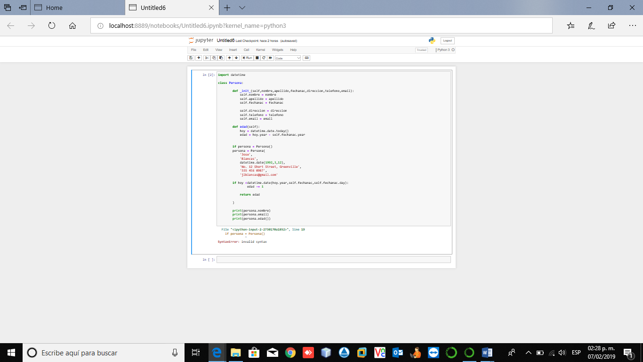

Ejercicio 3.

Explique las diferencias entre los atributos Nombre, Apellido Y Profesión y qué valores pueden tener en diferentes instancias de esta clase:

class Blancas:

apellido = "Blancas"

profesion = "blancas"

def __init__(self, nombre, profesion=None):

self.nombre = nombre

if profesion is not None:

self.profesion = profesion

nombre: En nombre es una variable donde se almacenara dicho nombre, se asigna el primer valor que seria Blancas ya que es el primer valor que agrrara pro default el self es una instancia de la variable.

apellido: Se otorga el valor de blancas, para que se imprima el valor que se le asigno a la variable, puesto que self es una instancia de la clase persona.

profesion: Se asigna el valor de blancas, para que self le otorgara el primer valor que encuentra, pero lo que ocurre es de que el campo si esta vacio que no imprima nada que imprima un null, en cambio si tiene dicho element que lo concatene a esta variable.